**REQUERIMIENTOS**

INTRODUCCION

**¿Qué es un requerimiento?**

La IEEE Standard Glossary of Software Engineering Terminology (1990), define un requerimiento como:

✔ Condición o capacidad que necesita un usuario para resolver un problema o lograr un objetivo.

✔ Condición o capacidad que tiene que ser alcanzada o poseída por un sistema o componente de un sistema para satisfacer un contrato, un estándar, especificación u otro documento impuesto formalmente.

✔ “es una propiedad que un producto debe tener para proveer valor a un stakeholder”.

INTRODUCCION

NIVELES DE REQUERIMIENTOS

1. Requerimientos de Negocio

✔ Representan los objetivos de alto nivel de la organización o del cliente que requiere el sistema.

✔ Los requerimientos de negocio típicamente provienen del patrocinador principal del proyecto, el cliente, el administrador de los usuarios actual o el departamento de mercadotecnia.

INTRODUCCION

NIVELES DE REQUERIMIENTOS

**1. Requerimientos de Negocio** El documento donde se registran los Requerimientos de Negocio es conocido como:

⮚*Visión y Alcance*

⮚*Project Charter*

⮚*Documento de requerimientos de mercado*

INTRODUCCION

NIVELES DE REQUERIMIENTOS

**Reglas de negocio**

✔ Incluyen políticas corporativas, regulaciones de gobierno, estándares industriales, prácticas contables y algoritmos computacionales.

✔ Estas reglas no son en sí requerimientos de software porque estas existen fuera de los límites de cualquier especificación del sistema de software.

INTRODUCCION

NIVELES DE REQUERIMIENTOS

2. Requerimientos de usuario

Los requerimientos del usuario para un sistema describen los requerimientos funcionales y no funcionales de tal forma que sean comprensibles por los usuarios del sistema que no posean un conocimiento técnico detallado.

Únicamente especifican el comportamiento externo del sistema y evitan las características del diseño del sistema.

INTRODUCCION

NIVELES DE REQUERIMIENTOS

**2. Requerimientos de usuario**

Describen los objetivos del usuario o tareas que los usuarios deben de ser capaces de ejecutar con el producto.

Las formas para representar requerimientos de usuario incluyen:

✔Casos de uso

✔Descripciones de escenario

✔Tablas de evento-respuesta

INTRODUCCION

NIVELES DE REQUERIMIENTOS

**2. Requerimientos de usuario**

✔ Los requerimientos de usuario describen por lo tanto qué es lo que el usuario es capaz de hacer con el sistema.

✔ Un ejemplo de un caso de uso es “Hacer una reservación de un producto a través de una página web.

INTRODUCCION

Problemas que surgen cuando se redactan los requerimientos en lenguaje natural.

*1. Falta de claridad:* algunas veces es difícil utilizar el lenguaje de forma precisa y no ambigua sin detallar el documento y hacerlo difícil de leer.

*2. Confusión de requerimientos:* No se distinguen claramente los requerimientos funcionales y no funcionales, las metas del sistema y la información para el diseño.

*3. Conjunción de requerimientos:* diversos requerimientos diferentes se expresan de forma conjunta como un único requerimiento.

INTRODUCCION

NIVELES DE REQUERIMIENTOS **3. Requerimientos funcionales**

**Son los servicios que proveerá el sistema.**

Especifica la funcionalidad del software que los desarrolladores deben de construir en el producto para posibilitar a los usuarios a completar sus tareas y que a su vez satisfagan los requerimientos de negocio.

Algunas veces estos requerimientos son llamados de comportamiento, estos se describen con la tradicional sentencia “deberá”.

INTRODUCCION

NIVELES DE REQUERIMIENTOS

**3. Requerimientos funcionales**

***Describen las interacciones entre el sistema y su entorno (usuarios u otros sistemas), sin tener en cuenta cuestiones de implementación.***

Se estudian y representan en el Modelo de Casos de Uso.

Un ejemplo de un requerimiento funcional es “El sistema deberá enviar vía e-mail la confirmación de la reserva del producto al usuario”

INTRODUCCION

Ejemplo para un sistema de biblioteca universitario para estudiantes y académicos que solicitan libros y documentos de otras bibliotecas son:

*1. El usuario deberá tener la posibilidad de buscar en el conjunto inicial de la base de datos o seleccionar un subconjunto de ella.*

*2. El sistema deberá proveer visores adecuados para que el usuario lea documentos en el almacén de documentos.*

*3. A cada pedido se le deberá asignar un identificador único (ID_PEDIDO) que el usuario podrá copiar al área de almacenamiento permanente de la cuenta.*

INTRODUCCION

NIVELES DE REQUERIMIENTOS

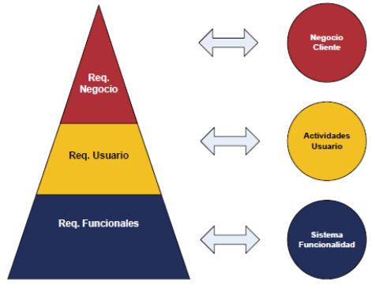

NIVELES DE REQUERIMIENTOS 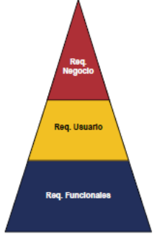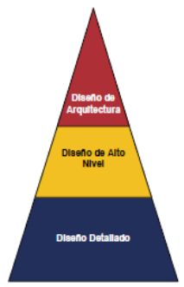INGENIERIA DE

REQUERIMIENTOSDISEÑO

INTRODUCCION

**ROLES EN LA INGENIERIA DE REQUERIMIENTOS**

Cliente es un individuo u organización de quien deriva directa o indirectamente un beneficio de un producto de software.

Clientes de software incluyen stakeholders quienes: ✔ Solicitan

✔ Pagan por

✔ Seleccionan

✔ Especifican

✔ Usan

✔ Reciben una salida generada por el producto de software.

**LA OBTENCIÓN DE**

**REQUERIMIENTOS**

✔Identificación de un área del problema

✔Definición de un sistema que soluciona el problema y sirve como contrato con el cliente: *especificación del sistema*

✔En el análisis se estructura y formaliza la especificación para producir el *modelo de análisis.*

**LA OBTENCIÓN DE**

**REQUERIMIENTOS**

*Especificación vrs modelo de análisis:*

✔ Representan la misma información

✔ Difieren en el lenguaje y la notación

⮚Especificación: lenguaje natural

⮚ Modelo de análisis: notación formal o semiformal

✔ Sirven de elemento de comunicación

✔ Especificación: comunicación con cliente y usuarios

✔ Modelo de análisis: comunicación entre desarrolladores

**ACTIVIDADES DE LA OBTENCIÓN DE REQUERIMIENTOS**

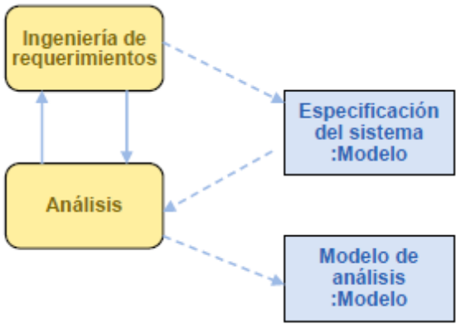

**ACTIVIDADES DE LA OBTENCIÓN DE REQUERIMIENTOS**

⮚ Identificación de actores

⮚ Identificación de escenarios

⮚ Identificación de casos de uso ⮚ Refinamiento de casos de uso ⮚ Identificación de relaciones entre casos de uso

⮚ Identificación de requerimientos no funcionales

**COMUNICACION CON EL CLIENTE**

***1. Sistema de entrevistas (preguntas-respuestas)*** Adecuado para las primeras tomas de contacto

Conveniente comenzar por preguntas de *contexto libre, para* entender el problema, personas interesadas en la solución, naturaleza de ésta, y efectividad de la reunión.

Preguntas centradas en el cliente, objetivos globales y beneficios ✔ ¿quién solicita el trabajo?

✔ ¿quién utilizará la solución?

✔ ¿cuál será el beneficio económico de una

buena solución?

✔ ¿existen otras alternativas a esta solución?

**COMUNICACION CON EL CLIENTE**

**preguntas sobre el problema y la solución**

✔ ¿qué entiende el cliente por una solución “correcta”? ✔ ¿qué problemas afrontará esta solución?

✔ ¿en qué entorno se va a implantar la solución?

✔ ¿existen restricciones o aspectos de rendimiento importantes?

**preguntas sobre la efectividad de la reunión**

✔ ¿es usted la persona adecuada para responder a estas preguntas? ¿sus respuestas son “oficiales”?

✔ ¿son relevantes mis preguntas para su problema?

✔ ¿hay alguien más que pueda proporcionar información adicional?

✔ ¿hay algo más que debería preguntar?

**COMUNICACION CON EL CLIENTE**

**problemas de las entrevistas** ✔malentendidos

✔omisión de información

✔mala relación de trabajo (“nosotros-ellos”)

**COMUNICACION CON EL CLIENTE**

**2. Diseño Conjunto de Aplicaciones (JAD, “joint application design”)**

⮚ Desarrollado por IBM a finales de los setenta

⮚ Una sesión de trabajo con participación de todos los involucrados

⮚ Resultado de la sesión: documento de especificación que incluye definiciones de elementos de datos, flujos de trabajo y pantallas de interfaz

⮚ Representa un acuerdo entre usuarios, clientes y desarrolladores y minimiza los cambios posteriores de requerimientos.

**COMUNICACION CON EL CLIENTE**

**Actividades**

**Definición del proyecto:** el coordinador se entrevista con gerentes y clientes para determinar objetivos y alcance del proyecto, creando la “guía de definición administrativa”.

**Investigación:** entrevista con usuarios, recopilación de información del dominio, descripción de flujos de trabajo y asuntos a tratar en la reunión. Se crea la “agenda de sesión” y la “especificación preliminar”.

**Preparación:** el coordinador crea un “documento de trabajo” o primer borrador del documento final.

**COMUNICACION CON EL CLIENTE**

**Sesión:** el coordinador guía al equipo para crear la especificación del sistema en una reunión que puede durar varios días. Se definen los flujos de trabajo, elementos de datos, pantallas, informes,... Las decisiones se documentan en unos formularios.

**Documento final:** el coordinador prepara el “documento final” usando los “formularios” y se distribuye a los asistentes para su revisión.

Reunión para discutir revisiones y finalizar el documento.

**TIPOS DE**

**REQUERIMIENTOS**

**1. Modelo FURPS+ de requisitos:**

⮚ **Funcionalidad (Functional):** características, capacidades y seguridad.

⮚ **Facilidad de uso (Usability):** factores humanos, ayuda, documentación.

⮚ **Fiabilidad (Reliability):** frecuencia de fallos, capacidad de recuperación de un fallo y grado de previsión.

⮚ **Rendimiento (Performance):** tiempos de respuesta, productividad, precisión, disponibilidad, uso de los recursos.

⮚ **Soporte (Supportability):** adaptabilidad, facilidad de mantenimiento, internacionalización, configurabilidad.

**TIPOS DE**

**REQUERIMIENTOS**

**2. Otra clasificación.**

⮚**Requerimientos funcionales** Describen las interacciones entre el sistema y su entorno (usuarios u otros sistemas), sin tener en cuenta cuestiones de implementación. Se estudian y representan en el Modelo de Casos de Uso.

**TIPOS DE**

**REQUERIMIENTOS**

**2. Otra clasificación.**

⮚ **Requerimientos no funcionales**

⮚ Describen aspectos del sistema visibles por el usuario que no se relacionan en forma directa con el comportamiento funcional del sistema.

⮚Se recogen en los casos de uso con los que están relacionados, o en la Especificación Complementaria.

⮚En el glosario se agrupan y clarifican los términos que se utilizan en los requisitos.

Ejemplos: restricciones en el tiempo de respuesta, precisión de los resultados,...

**TIPOS DE REQUERIMIENTOS**

fuente: *Ingeniería de Software, I.*

*Sommerville, p. 102*

**

**TIPOS DE**

**REQUERIMIENTOS**

**Requerimientos no funcionales:**

1. Requerimientos del producto.

Estos especifican el comportamiento del producto.

Ejemplo: los requerimientos de desempeño en la rapidez de ejecución del sistema y cuánta memoria se requiere, los de fiabilidad que fijan la tasa de fallas para que el sistema se aceptable, los de portabilidad y los de usabilidad.

2. Requerimientos organizacionales.

Se derivan de las políticas y procedimientos existentes en la organización del cliente y en la del desarrollador.

**TIPOS DE**

**REQUERIMIENTOS**

**Ejemplo:**

✔ Los estándares en los procesos que deben utilizarse.

✔ Los requerimientos de implementación como los lenguajes de programación o el método de diseño a utilizar.

✔ Los requerimientos de entrega que especifican cuando se entregará el producto y su documentación.

**TIPOS DE**

**REQUERIMIENTOS**

3. Requerimientos externos

son los requerimientos que se derivan de los factores externos al sistema y de su proceso de desarrollo.

Define la manera en que el sistema interactúa con otros sistemas de la organización.

Los requerimientos legales que deben cumplirse para asegurar que el sistema opere dentro de la ley.

Los requerimientos éticos.

**TIPOS DE**

**REQUERIMIENTOS**

**2. Otra clasificación.**

⮚**Requerimientos de**

**implementación**

Son necesidades del cliente que restringen la implementación (por ejemplo, lenguaje de programación, plataforma hardware, servidor de páginas web,...)

**CARACTERÍSTICAS DE LA**

**ESPECIFICACIÓN DE**

**REQUERIMIENTOS**

La validación de requerimientos es continua y muy importante, para asegurarse de que la especificación es:

✔ **Correcta:** la especificación debe representar la visión que el cliente tiene del sistema.

✔ **Completa:** describe todos los escenarios posibles, incluyendo el comportamiento excepcional.

✔ **Consistente:** no se contradice a sí misma no ambigua: no es posible interpretar aspectos de la especificación de dos o más formas diferentes.

✔ **Realista:** el sistema se puede implementar con las restricciones documentadas.

✔ **Verificable:** una vez que se construye el sistema, se puede diseñar una prueba repetible que demuestre que se satisfacen los requerimientos.

**CARACTERÍSTICAS DE LA**

**ESPECIFICACIÓN DE**

**REQUERIMIENTOS**

Ejemplos de requerimientos no verificables:

✔*“el producto debe tener* ***una buena interfaz de usuario”***

✔*“el producto debe responder en un tiempo* ***razonable”***

✔*“el sistema debe ser* ***seguro”***

**rastreable:** la especificación se debe organizar de tal forma que cada función del sistema se pueda rastrear hasta su conjunto de requerimientos correspondiente.

Facilita las pruebas y la validación del diseño